
EDUCACION ARTISTICA ARTES VISUALES

SEGUNDO TRIMESTRE/ 2024
2° GRADO
Profesora: Johana Flores
Clase y contenido | Tema | Materiales utilizados | Técnica o procedimiento | Capacidades
Clase 1  LOS COLORES PRIMARIOS Y SECUNDARIOS | 7/06  COMPOSICION DE COLORES | Hoja n°5 blanca, lápices, fibras o crayones de colores. | Recordarán cuales son los colores primarios y los secundarios. Luego elegirán una figura geométrica (triangulo, cuadrado, circulo o rectángulo), marcarán con lápiz negro por todo el espacio de la hoja blanca, luego van a pitar cada una con diferentes colores. | Comunicación:  Expresar ideas y sentimientos
Clase 2  Textura | 14/06  Fundación de San Juan  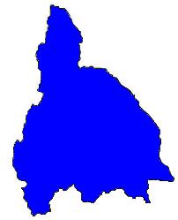 | Hoja n°5 blanca, tijera, plasticola, papel glasé. | Sobre una hoja de dibujo n°5 blanca, realizarán el mapa de san juan. Luego comenzarán a decorarlo armando un collage con papeles de colores, pegando dentro del mismo. | Expresar ideas y sentimientos en lenguajes artísticos.
Clase 3 | 21/06 |  | FERIADO TURISTICO
Clase 4  Colores fríos y cálidos | 28/06  Paisaje | Hoja blanca n°5, pincel, acuarelas, trapo y recipiente. | Doblaremos la hoja n°5 blanca en dos, así pueden guiarse mejor. Van a pintar de un  lado un paisaje con los colores fríos (azul, verde y morado) y del otro uno con colores  cálidos (rojo, amarillo y naranja) utilizando acuarelas y pincel | Comprender relatos y cuentos.
Clase 5  TEXTURA | 5/07  Mosaiquismo  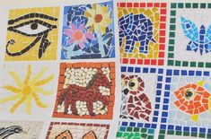 | Hoja n°5 blanca, papel glasé de colores, tijera y plasticola. | Comenzarán haciendo un dibujo simple con lápiz negro, luego recortarán cuadrados pequeños de papel glasé, pegarán cubriendo todo el espacio de la hoja. | Expresar ideas y sentimientos.
Clase 6 | 12/07 |  | RECESO INVERNAL
Clase 7 | 19/07 |  | RECESO INVERNAL
Clase 8  COLORES | 26/07  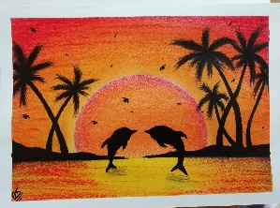  ATARDECER | Hoja n°5 blanca, fibras, marcadores, crayones o lápices de colores. | Observarán unos paisajes de atardeceres, comentando sobre los colores que utilizaron.  Luego sobre una hoja van a dibujar un atardecer. Pintarán con color rojo, naranja y amarillo. Pueden dibujar con color negro algún dibujo. | Expresar ideas
Clase 9  TEXTURA | 2/08  Mi nombre | Hoja n°5, fibras, crayones, lápices, papel de colores, recortes de revista. | En una hoja n°5 escribirán su nombre en un tamaño grande y con la tipografía que deseen, lo van a decorar con diferentes elementos como papel glasé, crayones, fibras, acuarelas lápices de colores, deben utilizar varios elementos, así lograrán obtener su nombre con texturas. | Comprender relatos
Clase 10  TEXTURA VISUAL | 9/08  La Mona Lisa | Hoja n°5 blanca, crayones, lápices de colores.  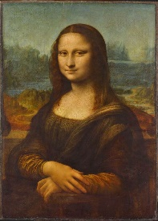 | Observarán una obra que se llama LA MONA LISA del artista LEONARDO DA VINCI, realizarán una lectura de imagen ¿Quién es? ¿Qué nos dice su sonrisa? ¿les gusta? ¿Qué colores observan?  Sobre una hoja n°5 realizarán el retrato de La Mona Lisa, luego van a pintar con crayones o lápices de colores. | Establecer vínculos solidarios con otros
Clase 11  TEXTURA | 16/08  San Martin | Hoja n° 5, acuarelas pinceles. | Sobre una hoja blanca, realizarán un dibujo con lápiz negro del General San Martin, comenzarán pintado el fondo (cielo, montaña) y luego al General, a este si desean pueden pintar con lápices de colores. | Aprender a aprender: Buscar y solicitar ayuda en los procesos de aprendizajes
Clase 12  COLORES | 23/08  ROMERO BRITTO  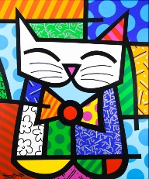   | Hoja blanca n°5, marcadores, fibras de colores. | Observarán la imagen de unas obras del artista  Romero Brittos, comentarán su técnica y forma de dibujar.  Luego van a realizar su propia obra sobre una hoja, pintarán con marcadores o fibras de colores. | Expresar ideas y sentimientos
Clase 13  COLOR | 30/08  Blanco y negro | Hoja negra, pincel, trapo, recipiente y tempera blanca. | Sobre una hoja negra comenzarán a dibujar libremente utilizando un pincel y tempera blanca. | Establecer vínculos solidarios con otros
Clase 14  COLOR | 6/09  Edvard Munch  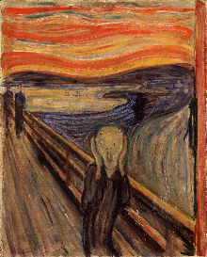 | Hoja blanca n°5, lápices de colores. | Realizarán una lectura de imagen del artista Edvard Munch llamada el grito, luego comenzarán su propia producción utilizando lápices de colores. | Expresar ideas y sentimientos en el lenguaje artístico
Clase 15 | 13/09  Día del maestro | Hoja blanca n°5, lápices, crayones o fibras de colores. | Recordarán que el día 11 de septiembre fue el día del maestro. Sobre una hoja blanca de dibujo deberán dibujar a su maestra, también pueden dibujarse ustedes.  Pintarán utilizando lápices, crayones, fibras de colores, para finalizar van a escribir el nombre de la seño. | Trabajo con otros: Establecer vínculos solidarios con otros.

